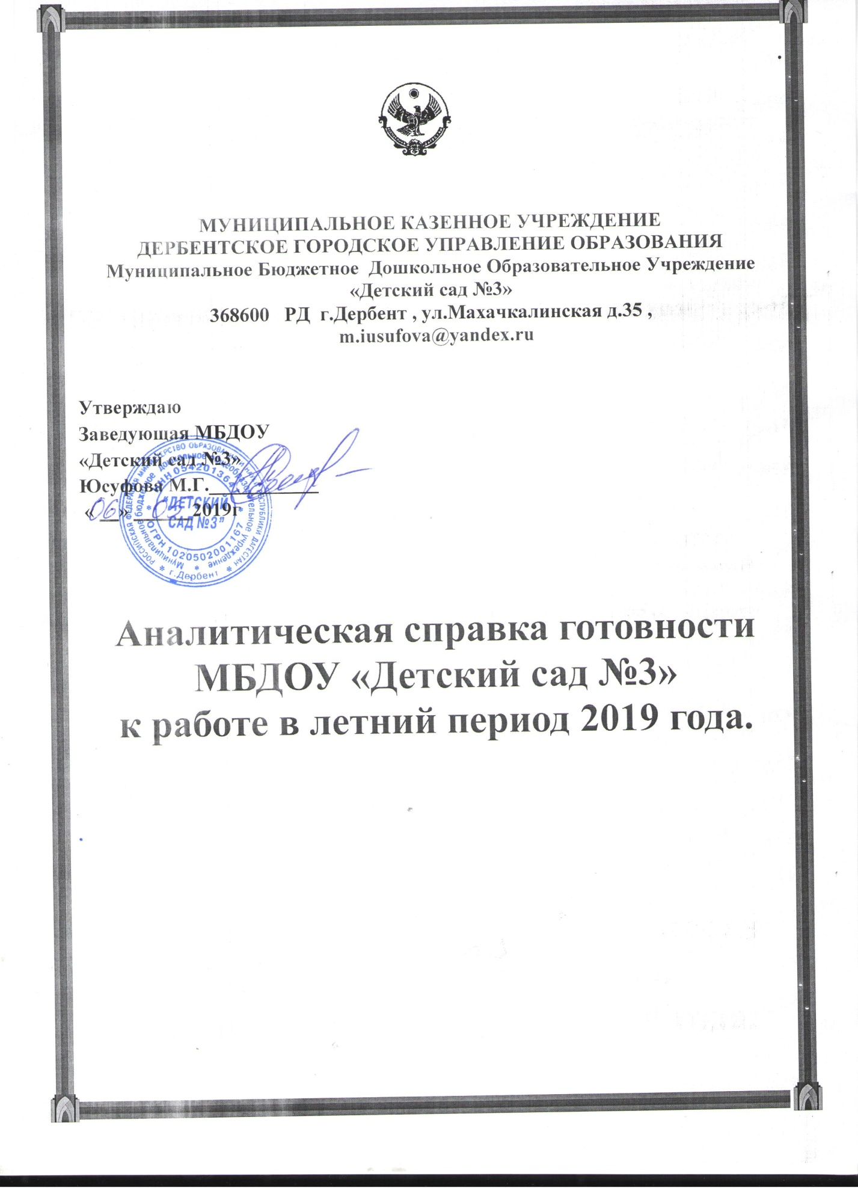

Одним из приоритетных направлений МБДОУ «Детский сад №3»

является охрана и укрепление физического и психического здоровья детей.

Особое внимание организации профилактической, оздоровительной и

коррекционной работе с детьми уделяется в летний период.

Для достижения оздоровительно-воспитательного эффекта педагогический коллектив будет работать над реализацией следующих задач:

* сохранение и укрепление физического и психического здоровья

воспитанников;

* формирование у воспитанников привычки к здоровому образу жизни и

развития познавательного интереса;

* формирование навыков безопасного поведения;
* повышение компетентности педагогов в вопросах организации летней

оздоровительной работы, мотивация педагогов на улучшение качества

организации летнего отдыха дошкольников;

* привлечение семей воспитанников к участию в воспитательном процессе

на основе педагогики сотрудничества.

Для организации летней оздоровительной кампании сформированы пакеты нормативных документов, разработан план работы на летний период.

Со всеми категориями работников МБДОУ «Детский сад №3» проведены инструктажи по охране жизни и здоровья детей:

* «Организация прогулок на детских площадках в летнее время»;
* « Охрана жизни и здоровья воспитанников на прогулочных площадках, во

время игр, труда на огороде и в цветнике»;

* «О предупреждении отравлений ядовитыми растениями и грибами»;
* «Оказанию первой помощи детям при отравлении ядовитыми растениями

и грибами, укусах насекомых, тепловом и солнечном ударе»;

* «Организации трудовой деятельности детей;

В методическом кабинете в помощь педагогам к организации летней

оздоровительной работы оформлены тематические выставки, на которых

представлен фонд методического и дидактического материала. Тематика

выставок:

●Организация физкультурно-оздоровительной работы с детьми

●Мир природы

●Игра

●Художественно-изобразительная деятельность

●Летние праздники и досуги

●Основы безопасности жизнедеятельности детей

●Организация работы с родителями

При осуществлении летней оздоровительной работы в МБДОУ«Детский сад №3»

коллектив придерживается следующих принципов:

●комплексное использование профилактических, закаливающих и

оздоровительных технологий;

●непрерывное проведение профилактических, закаливающих и оздоровительных

мероприятий;

●формирование положительной мотивации у детей к проведению

профилактических, закаливающих и оздоровительных мероприятий;

●интеграция программы профилактики закаливания в семью;

●повышение эффективности системы профилактических, закаливающих и оздоровительных мероприятий за счет соблюдения в МБДОУ«Детский сад №3»

санитарных норм и правил, оптимального двигательного режима и физической нагрузки, санитарного состояния учреждения, организации питания, воздушно-теплового режима.

Работа МБДОУ«Детский сад №3» в летний период также включает создание условий для закрепления и совершенствования культурно-гигиенических навыков детей. Одной из важнейших теоретических и практических задач оздоровительной работы в дошкольном образовательном учреждении является внедрение инновационных подходов к сохранению и укреплению здоровья дошкольников.

Используемая нами система работы по использованию элементарных форм игры в

оздоровлении детей дошкольного возраста с одной стороны, позволяет

удовлетворить потребность детей в активной деятельности в рамках

оздоровительной работы детского ,а с другой – способствует становлению эффективного взаимодействия МБДОУ«Детский сад №3» с родительской общественностью.

Под особый контроль со стороны администрации и медсестры было взято

соблюдение санитарного состояния групп и других помещений детского сада.

Особое внимание уделялось хранению продуктов питания, технологии

приготовления пищи, выдаче пищи на пищеблоке и в группе, чистоте посуды,

сервировке стола. В условиях лета, когда дети получают большое количество свежих фруктов и овощей не только в детском саду, но и дома, был усилен контроль за состоянием здоровья детей администрация, медсестра неоднократно

в день, делала обходы групп и осмотры детей с целью выявления случаев возникновения у детей проблем с желудочно-кишечным трактом. Так же планируется проводить консультации и беседы с родителями и с работниками детского сада .

Так же в целях укрепления здоровья детей в каждой возрастной группе имеется: «Спортивный островок», «Лечебница -Пилюлькина». Также были созданы условия:

* Для игровой и двигательной деятельности детей в соответствии с

возрастными нормами наличие игрового оборудования (атрибуты к ролевым

играм, бытовые игрушки, куклы, выносной материал (мячи, обручи, скакалки, песочные наборы и т.д.)

* Наличие игрушек для игр с песком (был завезен песок), водой, ветром
* Наличие конструктивных игр (строительный материал, лего конструктор)
* Наличие материала для ИЗО деятельности (мелки, фломастеры, глина,

трафареты и т.д.)

* Трудового воспитания детей (наличие клумб, инструмента для работы и т.д.)
* Для экологического развития (оборудование для опытов, экологические игры

Педагоги всех групп создали благоприятные условия для проведения

наблюдений в природе.

Воспитатели всех групп запланировали работу по профилактике дорожно –

транспортного травматизма, организовали работу с детьми по закреплению

знаний о правилах дорожного движения. Педагогами и специалистами МБДОУ«Детский сад №3» организована консультативная помощь родителям по воспитанию детей привычки к здоровому образу жизни.Продолжена работа по

пополнению медиатеки, по разделу «Организация летней оздоровительной

работы».

Педагогами разработаны и проведены консультации с родителями:

«Если ребенка ужалила пчела», «Организация безопасного поведения детей в играх с песком», «Безопасность на воде», «Солнечный удар», «Остерегайтесь клещей», «Какие опасности подстерегают ребенка дома» .

Итак, для функционирования в летний период в МБДОУ «Детский сад № 3»

* Созданы оптимальные условия для проведения летней оздоровительной

кампании «Лето-2019»;

* Обеспечено соблюдение санитарно – гигиенических условий в помещении и

территории МБДОУ«Детский сад №3»

* Реализуется система мероприятий, направленных на оздоровление и

развитие детей;

* Установлено тесное взаимодействие с родителями воспитанников

Родители оказали большую помощь: в проведении ремонта групп , озеленении участка, в подготовке праздников и развлечений для детей, проводимых в МБДОУ.